2025-2026 EĞİTİM – ÖĞRETİM YILI ..............http://www.fenusbilim.com/ OKULU …... SINIF SEÇMELİ ÇEVRE EĞİTİMİ VE İKLİM DEĞİŞİKLİĞİ DERSİ GÜNLÜK DERS PLÂNI
I.BÖLÜM
Dersin Adı: | Fen Bilimleri | 30 Mart – 12 Nisan 2026
Sınıf: | …...Sınıf
Ünite No-Adı: | 5. ÜNİTE: İKLİM DEĞİŞİKLİĞİ VE TÜRKİYE
Konu: | İklim Değişikliği ve Türkiye
Önerilen Ders Saati: | 4 Saat
II.BÖLÜM
Öğrenci Kazanımları/Hedef ve Davranışlar: | ÇEİD.5.4.Türkiye’de iklim değişikliğiyle mücadele ile ilgili, yakın çevresini bilgilendirme sürecindeki sorumluluklarının farkında olur.
Ünite Kavramları ve Sembolleri:
Uygulanacak Yöntem ve Teknikler: | Anlatım, Soru Cevap, Grup Çalışması
Kullanılacak Araç – Gereçler: | Akıllı tahta, EBA, Kaynak kitaplar…
Açıklamalar: | Öğrencilerin yakın çevresini bilgilendirmek amacıyla sunum, afiş, poster, broşür vb. materyaller hazırlaması beklenir.
Yapılacak Etkinlikler: | Araştırma ve Bilgi Toplama: İklim değişikliği hakkında bilgi toplama, Türkiye’de iklim değişikliğiyle ilgili yürütülen projeler ve çalışmalar hakkında bilgi edinme , bunu poster haline getirip sunum hazırlama.
Özet: | TÜRKİYE’DE İKLİM DEĞİŞİKLİĞİYLE MÜCADELE VE BİREYSEL SORUMLULUKLAR 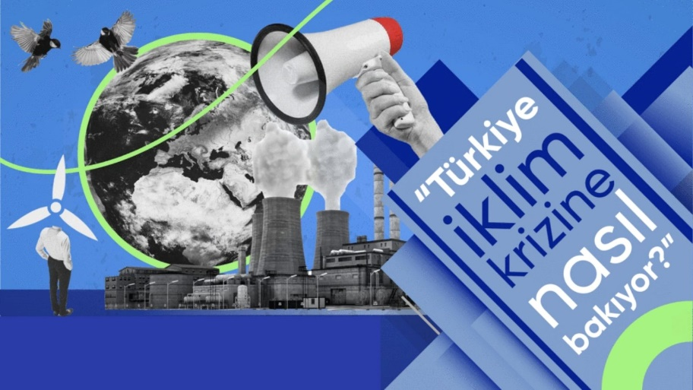  1. İklim Değişikliği Nedir  İklim değişikliği, uzun bir zaman diliminde dünya genelinde sıcaklıkların artması, yağış düzenlerinin değişmesi ve diğer hava olaylarının farklılaşması anlamına gelir. Atmosferdeki sera gazlarının artması bu değişikliklerin ana nedenidir. Bu gazlar, güneşten gelen enerjiyi tutarak dünyanın ısınmasına neden olur.  Sera Gazları:  - Karbon dioksit (CO2): Fosil yakıtların yanması, ormansızlaşma.  - Metan (CH4): Tarım, hayvancılık, atık yönetimi.  - Azot oksitler (N2O): Tarım, endüstriyel faaliyetler.  Türkiye’de Sıcaklık Artışı: Son yıllarda Türkiye’de yaz aylarının daha sıcak geçtiğini fark etmiş olabilirsiniz. Özellikle güney ve batı bölgelerinde sıcaklık rekorları kırılmıştır. Bu, iklim değişikliğinin bir sonucudur ve tarım, su kaynakları ve insan sağlığı üzerinde olumsuz etkiler yaratmaktadır.  Kuraklık: İklim değişikliği nedeniyle yağışlar azalmakta, bu da su kaynaklarımızı olumsuz etkilemektedir. Örneğin, Konya Kapalı Havzası'nda yer altı sularının seviyesi düşmektedir ve bu da bölgedeki tarımı zorlaştırmaktadır.  Doğal Afetler: Sel, fırtına ve orman yangınları gibi doğal afetlerin sıklığı ve şiddeti artmaktadır. 2021 yılında Antalya ve Muğla’da büyük orman yangınları yaşanmış, Karadeniz bölgesinde ise sel felaketleri meydana gelmiştir.  2. Türkiye'de İklim Değişikliğiyle Mücadele  Türkiye, iklim değişikliğiyle mücadele etmek için çeşitli stratejiler geliştirmekte ve projeler yürütmektedir. Bu projeler, enerji verimliliği, yenilenebilir enerji kullanımı ve çevre koruma çalışmalarını kapsamaktadır. Amaç, sera gazı emisyonlarını azaltmak ve çevresel sürdürülebilirliği sağlamaktır.  - Yenilenebilir Enerji: Rüzgar, güneş ve hidroelektrik enerji kaynaklarının kullanımı yaygınlaşmaktadır. Türkiye, 2023 yılı itibariyle kurulu rüzgar enerjisi kapasitesini 10 gigawatt’a çıkarmıştır. Ayrıca, Konya’daki Karapınar Güneş Enerjisi Santrali, Avrupa’nın en büyük güneş enerjisi santrallerinden biridir.  - Enerji Verimliliği Projeleri: Binalarda enerji tasarrufu sağlayacak izolasyon çalışmaları yapılmaktadır. Enerji ve Tabii Kaynaklar Bakanlığı tarafından yürütülen projelerle eski binaların yalıtım sistemleri yenilenmekte, böylece ısıtma ve soğutma için harcanan enerji miktarı azaltılmaktadır.  - Ağaçlandırma: TEMA Vakfı gibi kuruluşlar tarafından ağaç dikme kampanyaları düzenlenmektedir. 11 Kasım Milli Ağaçlandırma Günü kapsamında 2019 yılında 11 milyon fidan dikilmiştir.  - Su Yönetimi: Barajlar ve göletler inşa edilerek su kaynakları korunmaya çalışılmaktadır. GAP (Güneydoğu Anadolu Projesi) gibi büyük ölçekli projeler, hem enerji üretimini artırmakta hem de sulama olanaklarını genişleterek tarımsal verimliliği artırmaktadır.  3. Bireysel Sorumluluklarımız  İklim değişikliğiyle mücadelede her bireyin katkısı önemlidir. Bizler de günlük yaşamımızda yapacağımız küçük değişikliklerle büyük farklar yaratabiliriz. Enerji tasarrufu yapmak, geri dönüşüm alışkanlıkları kazanmak ve çevre dostu ulaşım yöntemleri kullanmak gibi basit adımlar bile büyük etkiler yaratabilir.  Örnekler:  Enerji Tasarrufu:  - Kullanmadığınız Elektrikli Aletleri Kapatın: Bilgisayarlar, televizyonlar ve ışıklar gibi cihazları kullanmadığınız zamanlarda kapatarak enerji tasarrufu yapabilirsiniz.  - Enerji Tasarruflu Ampuller Kullanın: LED ampuller, geleneksel ampullere göre çok daha az enerji tüketir ve daha uzun ömürlüdür.  Geri Dönüşüm:  - Atıklarınızı Geri Dönüştürün: Plastik şişeleri, kağıtları, cam şişeleri ve metal kutuları geri dönüşüm kutularına atın. Böylece doğal kaynakların korunmasına katkıda bulunursunuz.  - Tek Kullanımlık Plastikleri Azaltın: Tek kullanımlık plastik poşetler yerine bez çantalar kullanın, plastik pipetler yerine metal veya bambu pipetler tercih edin.  Çevre Dostu Ulaşım:  - Kısa Mesafelere Yürüyerek veya Bisikletle Gidin: Hem sağlığınız için faydalı hem de çevre için. Kısa mesafelere araba kullanmak yerine yürüyerek veya bisikletle gitmek, karbon ayak izinizi azaltır.  - Toplu Taşıma Araçlarını Tercih Edin: Otobüs, metro ve tren gibi toplu taşıma araçlarını kullanarak, araç kullanımını azaltabilir ve trafik yoğunluğunu hafifletebilirsiniz.  Ağaç Dikmek ve Çevremizi Temiz Tutmak:  - Okulunuzda veya Mahallenizde Ağaç Dikme Etkinliklerine Katılın: Ağaç dikmek, atmosferdeki karbondioksit miktarını azaltmanın etkili bir yoludur. Okulunuzda veya mahallenizde düzenlenen ağaç dikme etkinliklerine katılarak doğaya katkıda bulunabilirsiniz.  - Çöpleri Yere Atmamak ve Çevrenizi Temiz Tutmak: Piknik alanları, parklar ve sokaklar gibi kamusal alanlarda çöplerinizi çöp kutularına atın. Bu, çevre kirliliğini önler ve doğayı korur.
III.BÖLÜM
Ölçme ve Değerlendirme: | * Öğrencilerin gözlem yetenekleri, katılımı ve tartışma sırasındaki aktiflikleri göz önüne alarak ders değerlendirilecektir.  * Boşluk dolduralım  *Eşleştirelim Ölçme ve değerlendirme için projeler, kavram haritaları, tanılayıcı dallanmış ağaç, yapılandırılmış grid, altı şapka tekniği, bulmaca, çoktan seçmeli, açık uçlu, doğru-yanlış, eşleştirme, boşluk doldurma, iki aşamalı test gibi farklı soru ve tekniklerden uygun olanı uygun yerlerde kullanılacaktır.  * Yakın çevrelerini iklim değişikliği ve mücadele yöntemleri hakkında bilgilendirmek amacıyla sunum, afiş, poster veya broşür gibi materyaller hazırlamalarını istenebilir. Bu materyalleri sınıfta sunarak diğer öğrencilerle paylaşmalarını istenebilir.
IV.BÖLÜM
Dersin Diğer Derslerle İlişkisi:
V.BÖLÜM
Planın Uygulanmasıyla İlgili Diğer Açıklamalar:

Uygundur
........................
Fen Bilimleri Öğretmeni Okul Müdürü

Diğer haftaların günlük planları için www.fenusbilim.com
ETKİNLİK SAYFALARINA SİTEMİZDE GÜNLÜK PLANIN BULUNDUGU KISIMDAN İNDİREBİLİRSİNİZ

